福建省建设项目环境影响
报 告 表

（适用于工业型建设项目）

项目名称 | 矿山碎石生产建设项目
建设单位(盖章) | 福建东煌石材有限公司
法人代表 | 洪建筑
(盖章或签字)
联系人 | 林永强
联系电话 | 13850835799
邮政编码 | 354500

环保部门填写 | 收到报告表日期
环保部门填写 | 编 号

福建省生态环境厅制
- 项目基本情况
项目名称 | 矿山碎石生产建设项目
建设单位 | 福建东煌石材有限公司
建设地点 | 建宁县均口镇黄岭村三级站饰面花岗岩矿山
建设依据 |  |  |  | 主管部门
建设性质 | 新建 |  |  | 行业代码 |  | C3032 建筑用石加工
工程规模 | 占地面积7400m²，  年生产碎石10万m³ |  |  | 总 规 模 |  | /
总 投 资 | 200万元 |  |  | 环保投资 |  | 10万元
主要产品  名称 | 主要产品产量  （规模） |  | 主要原辅  材料名称 |  | 主要原辅材料现状用量 |  | 主要原辅材料新增用量 |  | 主要原辅材料预计总用量
碎石 | 10万m³ |  | 石板材厂边角料 |  | / |  | 10万m³ |  | 10万m³
主要能源及水资源消耗
名称 |  | 现状用量 |  |  | 新增用量 |  |  | 预计总用量
水（吨/年） |  |  |  |  | 1075 |  |  | 1075
电（kwh/年） |  |  |  |  | 5万 |  |  | 8万

1.1项目由来
福建东煌石材有限公司矿山碎石生产建设项目（以下简称“本项目”）位于建宁县均口镇黄岭村三级站饰面花岗岩矿山。该地块原为建宁县东方石材有限责任公司集中堆放废石材边角料场地，产生的废石有利用价值，建筑碎石行业持续需求火热，是建筑行业、水利水电、交通道路行业的常见的原料，资本利好建筑碎石领域，行业发展长期向好。下游行业交易规模增长，为建筑碎石行业提供新的发展动力。中央印发的《建筑碎石行业发展“十三五”规划》，明确要求到2020年建筑碎石行业将增加30%，各地方出台了地方政策，提高行业渗透率。因此建设本项目对石材边角料综合利用，实现固体废物资源化、无害化、减量化。本项目因未经审批并开工建设，违反了《中华人民共和国环境影响评价法》第三十一条第一款。2020年5月三明市建宁生态环境局对该企业下达了《行政处罚决定书》（闽明环罚（2020）59号）（处罚决定书见附件6），责令企业立即停止建设，并处以罚款。目前企业已完成处罚，并申请补办环评手续。
根据《中华人民共和国环境影响评价法》、《建设项目环境保护管理条例》及国家环保部颁布的《建设项目环境影响评价分类管理名录》的有关规定和生态环境主管部门的要求，该项目属“三、十九、非金属矿物制品业，51 石灰和石膏制造、石材加工、人造石制造、砖瓦制造”，应编制环境影响报告表，办理环评审批手续。建设单位于2020年4月委托福州华冠环保有限公司编制该项目的环境影响补充说明报告（委托书详见附件1）。我公司接受委托后，组织有关人员进行现场踏勘，在对项目开展环境现状调查、资料收集等和调研的基础上，按照环境影响评价有关技术规范和要求，编制了本项目环境影响评价报告表，供建设单位报生态环境主管部门审批。

二、当地社会、经济、环境简述

2.1 地理位置及周边环境概况

2.1.1 地理位置
建宁县为福建省三明市辖的一个县，位于福建省西北部，北纬26°32′-27°06′，东经116°30′-117°23′。建宁县是福建省的母亲河闽江的发源地，是著名的中国建莲之乡，黄梨之乡。总面积1742.3平方千米。人口约15万人。通行闽赣方言邵武话。全县辖4个镇、5个乡：濉溪镇（原名濉城镇）、里心镇、溪口镇、均口镇、伊家乡、黄坊乡、溪源乡、客坊乡、黄埠乡。县政府驻濉溪镇，距三明市192千米。项目地理位置见附图1。
项目位于建宁县城关南西181°方向，直距约13km处，建宁县均口镇黄岭村境内。矿区地理位置坐标为东经116°49＇55〃~116°50＇23〃，北纬26°42＇52〃~26°43＇11〃。项目地理位置图见附图1。

2.1.2 周边环境概况
矿山碎石生产建设项目位于建宁县均口镇黄岭村三级站饰面花岗岩矿山，项目周边均为山林，距离项目最近的敏感目标黄岭村位于项目西北侧约1750米。项目周边关系见附图2，项目周边环境现状照片见附图3。

2.2 自然环境概况

2.2.1 地质地貌
建宁地形以丘陵和中、低山为主，山地丘陵占总面积的87.4%，平原、盆谷仅12.6%。地形四周高中部低，呈阶梯状下降，表现为明显的层状地貌特征。县内最高峰白石顶海拔1858米，最低处大源、器村海拔290米，相对高差1568米。
建宁县属武夷山复背斜层，震日系变质地层广泛分布，构成建宁县里心-光泽新甸复背斜，长170km。背斜轴部为震旦系下部地层，两翼为上部地层。南侧修竹一安远为-向斜，轴部出露上白垩沙县纽，因断层切割，两翼地层出露完整，依次为下白垩统石帽山群，上侏岁统南园组。茅店-武调向斜，轴部出露为中侏岁统漳平组，两翼为下侏罗梨山组及上二叠统蕉坑组。

2.2.2 气候特征
建宁地处中亚热带，属海洋性季风特点。四季分明，昼夜温差大。冬夏干湿差异悬殊，地形复杂，立体气候及地区小气候差异显著，故有“一山有四季，十里不同天”之说。年平均降水量1749mm，月最大隆水量642.1mm，日最大降水量气候区，又有大陆性山地气候214mm。
全年平均温度18℃，极端高温40.3℃，最低气温-9℃，入冬后12月至翌年2月有霜冻，全年霜雾天数118天。地区主导风向大多月份是西南风，年平均风速1.2米/秒，区域内静风频率较高，年静风日156天。主要灾害性气候有寒害、旱害和台风。年平均日照时数达1837.6小时，辐射总量为104.7kcal/cm²。冬季从傍晚至次日清晨出现贴地逆温，近地面大气混合较好。混合高度一般在1000米以上。大气稳定度以D类为主，频率占72%，其次为F、E类，C、B、A类相对较少，频率在6%以下。

2.2.3 水文特征
项目周边的主要水体为宁溪，宁溪小支流位于项目矿区北侧，宁溪干流位于项目西侧，直线距离约1700米。宁溪是濉溪的主要上游支流，发源于宁化县安远乡半山寮的中顺山，流入建宁县均口乡榨树排即为宁溪。流经龙头、隆下、均口、车头、苦竹山、杨家坊、里湖、黄岭、三滩，又纳龙潭、岭腰、垄源等6条小溪流之水，至合水口汇合澜溪之水成为濉溪。宁溪县内流域面积202平方公里，主河道长31.3公里，坡降万分之24.7，平均年降水量1873毫米，年径流量2.12亿立方米。

2.2.4 土壤、植被特征
项目区内具有水稻土、红壤、山地黄壤、山地草甸土、紫色土5个土类、13个亚类、34个土属。从低海拔至高海拔，出现了明显的土壤类型渐变现象，即红壤—山地黄红壤—山地黄壤—山地草甸土，主要以红壤为主，局部分布暗红壤、水化红壤。地带性土壤为花岗岩风化发育成的红壤，分布于海拔800m以下，随着海拔的上升，表现出一定的垂直变化，800～1 050m为山地黄红壤，1 050m以上为山地黄壤，山顶为山地草甸土。靠近宁化的闽江源头山体下部为紫色砂页岩发育而成的紫色土。
建宁县经济植物资源非常丰富，有中华猕猴桃等食用植物127种，药用植物881种，园林绿化植物252种，材用植物97种，鞣料植物54种，油脂植物123种，芳香植物44种，蜜源植物129种，纤维植物94种。此外，还有不少树脂和树胶植物、色素植物、饲料植物、经济昆虫寄主植物、环境监测和抗污染植物、改良土壤植物和种质资源植物。区内有丰富的珍稀濒危植物，其中国家Ⅰ级保护的植物有南方红豆杉、钟萼木及历史栽培的银杏等3种，钟萼木在保护区内种群数量较大；国家Ⅱ级保护植物有粗齿桫椤、金毛狗、华东黄杉、福建柏、白豆杉、香榧、鹅掌楸、凹叶厚朴、樟树、天竺桂、闽楠、浙江楠、短萼黄连、莲、金荞麦、绞股蓝、中华猕猴桃、蛛网萼、野大豆、花榈木、红豆树、半枫荷、榉树、毛红椿、伞花木、喜树、香果树27种及钩距虾脊兰、心叶球柄兰、鹤顶兰、细叶石仙桃等64种兰科植物。省级重点保护植物有黄山木兰、乐东拟单性木兰、华南桂、沉水樟、黑锥、青钱柳等23种。模式标本种有建宁金腰、建宁椴和建宁野鸦椿3种；覆盖率达85%。
经实地踏勘调查，矿区范围内未发现属于国家、省级重点保护植物和古树名木，也不涉及生态公益林，对植被的破坏程度较小。

2.3 社会经济概况
根据建宁县2019年国民经济和社会发展计划执行情况及2020年国民经济和社会发展计划（草案）的报告：2019年建宁县国民经济和社会发展计划总体执行较好，经济社会保持平稳健康发展态势，生产总值全年增长8%，农林牧渔业总产值增长5%，规模以上工业增加值10%，第三产业增加值12%，社会消费品零售总额增长13%，城镇居民人均可支配收入增长8.5%。
特色农业取得新成效。农业生产保持稳定，稳定粮食播种面积21.9万亩，实现粮食总产9.4万吨；推广建莲种植面积4.5万亩，实现莲子总产3150吨；落实杂交水稻制种14.7万亩，实现种子总产3.2万吨；生产食用菌4200万袋，总产量9800吨；稳定水果面积12万亩，实现水果总产12.1万吨；实现肉蛋总产量达到1.05万吨，水产品产量达7200吨；落实烟叶种植面积2.9万亩，实现收购量5.8万担。
工业经济增添新动能。紧紧围绕园区壮县战略目标，深入实施产业龙头促进计划，积极培育新增长点，新增规模以上工业企业7家，全县规模以上工业企业完成产值195.7亿元，增长17%，推动园区扩容发展，新增工业用地315亩。
城乡建设展现新面貌。大力实施交通攻坚行动计划，纵八线福新至长吉绕城公路建成通车，洪均线、下靖线、高火线、将马线、上花线、仍将线和溪桐线等7个农村公路单改双（含晋级）项目建成通车，累计完成农村公路晋级改造82公里，农村公路安全生命防护工程82.52公里，危桥改造1座。着力打造美丽特色生态城，加快完善市政基础设施，建成将军路、健翔北路、闽江源路、东山南路等市政道路，完成金钩山老旧小区改造、中山北路立面改造、城区餐厨垃圾无害化处置、市民休闲健身慢道提升工程、德悦桥至体育公园滨水步道等项目建设，新增市政道路6公里，新建停车场5个、新增停车位382个，新建、改造城区污水管网5.4公里、修复7.6公里，新增绿地面积50公顷。

三、环境功能区划及环境质量现状

3.1 环境功能区划

3.1.1 水环境功能区划
项目周边水体为宁溪，执行《地表水环境质量标准》（GB3838-2002）Ⅲ类标准，水环境质量标准见表3-1。
表3-1 地表水评价标准表（摘录）(单位：mg/L)
项目 | 标准限值（mg/l） | 来源
pH（无量纲） | 6~9 | GB3838-2002  《地表水环境质量标准》  中Ⅲ类标准
DO | 5.0 | GB3838-2002  《地表水环境质量标准》  中Ⅲ类标准
COD | 20 | GB3838-2002  《地表水环境质量标准》  中Ⅲ类标准
BOD₅ | 4 | GB3838-2002  《地表水环境质量标准》  中Ⅲ类标准
NH₃-N | 1.0 | GB3838-2002  《地表水环境质量标准》  中Ⅲ类标准

3.1.2 空气环境区划
项目所在区域环境空气功能区划属二类区，执行《环境空气质量标准》（GB3095-2012）二级标准。详见表3-2。
表3-2 《环境空气质量标准》（摘录）
污染物名称 | 取值时间 | 浓度限值 | 执行标准 | 单位
SO₂ | 年平均 | 60 | 《环境空气质量标准》  （GB3095-2012）中的二级标准 | μg/m³
SO₂ | 24小时平均 | 150 | 《环境空气质量标准》  （GB3095-2012）中的二级标准 | μg/m³
SO₂ | 1小时平均 | 500 | 《环境空气质量标准》  （GB3095-2012）中的二级标准 | μg/m³
PM₁₀ | 年平均 | 70 | 《环境空气质量标准》  （GB3095-2012）中的二级标准 | μg/m³
PM₁₀ | 24小时平均 | 150 | 《环境空气质量标准》  （GB3095-2012）中的二级标准 | μg/m³
PM_{2.5} | 年平均 | 35 | 《环境空气质量标准》  （GB3095-2012）中的二级标准 | μg/m³
PM_{2.5} | 24小时平均 | 75 | 《环境空气质量标准》  （GB3095-2012）中的二级标准 | μg/m³
NO₂ | 年平均 | 40 | 《环境空气质量标准》  （GB3095-2012）中的二级标准 | μg/m³
NO₂ | 24小时平均 | 80 | 《环境空气质量标准》  （GB3095-2012）中的二级标准 | μg/m³
NO₂ | 1小时平均 | 200 | 《环境空气质量标准》  （GB3095-2012）中的二级标准 | μg/m³
TSP | 年平均 | 200 | 《环境空气质量标准》  （GB3095-2012）中的二级标准 | μg/m³
TSP | 24小时平均 | 300 | 《环境空气质量标准》  （GB3095-2012）中的二级标准 | μg/m³
O₃ | 日最大8小时平均 | 160 | 《环境空气质量标准》  （GB3095-2012）中的二级标准 | μg/m³
O₃ | 1小时平均 | 200 | 《环境空气质量标准》  （GB3095-2012）中的二级标准 | μg/m³
CO | 24小时平均 | 4 | 《环境空气质量标准》  （GB3095-2012）中的二级标准 | mg/m³
CO | 1小时平均 | 10 | 《环境空气质量标准》  （GB3095-2012）中的二级标准 | mg/m³

3.1.3 声环境区划
项目所在地的环境噪声执行《声环境质量标准》GB3096-2008中2类标准，即：昼间噪声值不超过55dB（A），夜间噪声值不超过45dB（A），具体标准值见表3-3。
表3-3 声环境质量标准 单位：dB(A)
类别 |  | 适用区域 | 昼间 | 夜间
0类 |  | 康复疗养区等特别需要安静的区域 | 50 | 40
1类 |  | 居民住宅、医疗卫生、文化教育、科研设计、行政办公等需要保持安静的区域 | 55 | 45
2类 |  | 以商业金融、集市贸易为主要功能，或者居住、商业、工业混杂，需要维护住宅安静的区域 | 60 | 50
3类 |  | 以工业生产、仓储物流为主要功能，需要防止工业噪声对周围环境产生严重影响的区域 | 65 | 55
4类 | 4a类 | 高速公路、一级公路、二级公路、城市快速路、城市主干路、城市次干路、城市轨道交通（地面段）、内河航道两侧区域 | 70 | 55
4类 | 4b类 | 铁路干线两侧区域 | 70 | 60

3.2 环境质量现状

3.2.1 水环境质量现状
根据《2018年三明市环境保护状况公报》（公示网址：http://smrb.smnet.com.cn/shtml/smrb/20190604/167197.shtml）：…………全市县级以上集中式饮用水源地水质达标率为100%；辖区三条主要水系的18个国（省）控断面水质达标率100%，水质状况为“优”；在全省率先基本消除Ⅳ类及以下水体，实现辖区考核断面水质全面达到或优于Ⅲ类。濉溪属于辖区三条主要水系中的金溪支流，水质符合《地表水环境质量标准》（GB3838-2002）中Ⅲ类标准，水质现状良好。
根据《建宁县2019年11月份环境质量报告》：……1～11月份，袁庄水质达标率为100%，均达到省政府“水十条” Ⅱ类考核目标。水南桥上游100米和塔下渡口两个断面水质达标率为100%。

3.2.2 大气环境质量现状
根据《2018年三明市环境保护状况公报》（公示网址：http://smrb.smnet.com.cn/shtml/smrb/20190604/167197.shtml）：…………辖区十个县（市）的环境空气质量年均值都达到或优于二级标准，空气质量优良天数比例在98.6%-100%之间。根据《城市环境空气质量排名技术规定》，按空气质量综合指数从小到大排序，泰宁、将乐、清流、建宁、明溪、大田、宁化7个县的环境空气质量进入全省58个县级城市排名的前10名。
根据《环境质量报告（2019第11期）2019年11月份建宁县环境质量情况》：…………1～11月份，县城区达标天数比例为99.1%，其中一级达标227天，占68.4%，二级达标102天，占30.7%；SO₂平均值为8μg/m³，同比下降11.1%；NO₂平均值为7μg/m³，同比下降22.2%；PM₁₀平均值为33μg/m³，同比上升10%；PM_{2.5}平均值为18μg/m³，同比上升28.6%；CO浓度为0.5mg/m³，同比持平；O₃浓度为77μg/m³，同比上升24.2%；空气质量综合指数为2.21，同比下降0.2，首要污染物为O₃。

3.2.3 声环境质量现状
为了解项目建设区域声环境质量现状，本环评委托福建创投检测有限公司对该项目的环境噪声现状进行监测，共布设1个监测点位，监测时间：2020年4月23日，监测点位见监测报告，监测结果见表3-4，监测报告见附件6。
表3-4 区域噪声环境监测结果表 单位：dB(A)
编 号 | 监测地点 | 测值 | 达标情况
编 号 | 监测地点 | 昼间 | 达标情况
1 | 项目厂区内 | 52.5 | 达标

从表3-4可知，本项目各场界昼夜间噪声监测值符合《声环境质量标准》GB3096-2008中2类区的标准限值。

3.3 污染物排放标准
（1）水污染物排放标准
本项目生活污水经厂区化粪池处理达标后用于周边山林浇灌，废水执行《农田灌溉水质标准》(GB5084-2005)中的旱作标准，具体详见表3-6。

表3-6 《农田灌溉水质标准》(GB5084-2005)中旱作标准 (摘录)
序号 | 污染物名称 | 旱作标准 | 单 位
1 | 化学需氧量（COD） | 200 | mg/L
2 | 五日生化需氧量（BOD₅） | 100 | mg/L
3 | 悬浮物（SS） | 100 | mg/L

- 大气污染物排放标准
项目产生的废气主要是原料破碎等工序及成品堆场产生的粉尘等，均呈无组织排放形式，粉尘的排放执行《大气污染物综合排放标准》（GB16297-1996）表2中无组织排放标准，具体标准限值详见表3-7。
表3-7 《大气污染物综合排放标准》（GB16297-1996）表2摘录
污染物 | 无组织排放监控浓度限值
污染物 | 监控点 | 浓度
颗粒物(其他) | 周界外浓度  最高点 | 1.0mg/m³

（3）厂界噪声排放标准
项目运营期厂界噪声执行《工业企业厂界环境噪声排放标准》(GB12348-2008)中3类标准，标准限值详见表3-8。
表3-8 《工业企业厂界环境噪声排放标准》(GB12348-2008)表1（摘录）
时 段  声环境功能区类别 | 昼 间 | 夜 间 | 单 位
2 | ≤60 | ≤50 | dB（A）

3.3.4固体废物
项目一般固体废物贮存、处置执行《一般工业固体废物贮存、处置场污染控制标准》（GB18599-2001）及2013修改单要求；
生活垃圾执行《中华人民共和国固体废物污染环境防治法》“第三章第三节 生活垃圾污染环境的防治”有关要求。

3.4 主要环境问题、保护目标

3.4.1 主要环境问题
本项目土地为租赁性质，厂房已建设完成，无施工期污染，故确定项目产生的主要环境问题如下：
（1）项目运营期产生生活污水对周边灌溉林地的影响；
（2）项目运营期产生的废气对周边大气环境的影响；
（3）项目运营期产生的噪声对周边环境的影响；
（4）项目运营期产生的生产固废和生活垃圾对周围环境卫生的影响。

3.4.2 环境保护目标
根据对项目周边情况的调查，结合本项目产生的主要环境问题，确定本项目主要环境保护目标详见表3-9。
表3-9 主要环境保护目标
环境要素 | 环境保护目标 | 特征 | 相对项目方位 | 最近距离 | 环境质量目标
水环境 | 宁溪 | / | 西面 | 1700m | 《地表水环境质量标准》(GB3838-2002)中  Ⅲ类水质标准
环境空气 | 黄岭村 | 约271户1100人 | 西北面 | 1750m | 《环境空气质量标准》（GB3095-2012）  二级标准
声环境 | 黄岭村 | 约271户1100人 | 西北面 | 1750m | 《声环境质量标准》GB3096-2008中的  1类标准

四、工程分析

4.1 项目的基本情况
项目名称：矿山碎石生产建设项目
建设单位：福建东煌石材有限公司
建设地点：建宁县均口镇黄岭村三级站饰面花岗岩矿山
建设性质：新建
生产规模：占地面积7400m²，年生产碎石10万m³
总 投 资：200万元
生产定员：6人不住厂
工作制度：单班制，每班8小时工作制，年生产250天
项目平面布置：厂区平面布置功能区分明确，物流顺畅便捷，生产区、生活区及办公场所相对分离。
主要建设内容一览表详见表4-1。
表4-1 项目主要建设内容一览表
项目组成 |  |  | 主要建设内容
主体  工程 | 破碎区 |  | 主要为破碎工段，面积 1000m²
主体  工程 | 筛分区 |  | 主要为筛分工段，面积 1000m²
辅助  工程 | 原料堆场 |  | 用于存放原料，面积 1000m²
辅助  工程 | 成品堆场 |  | 用于存放成品碎石，面积 1400m²
公用  工程 | 给水系统 |  | 由山泉水供给
公用  工程 | 排水  系统 | 项目废水 | 生活污水通过化粪池处理达标后用于周边林地林地灌溉
公用  工程 | 排水  系统 | 雨水 | 雨水管网
公用  工程 | 供电 |  | 由市政供电管网供给
环保  工程 | 废水处理 |  | 化粪池，有效容积3m³，  储液池，有效容积3m³
环保  工程 | 废气处理 |  | ①破碎筛分粉尘：露天作业，破碎、筛分工段配套水雾喷淋除尘装置。  ②堆场扬尘：采用水雾抑尘措施。  ③运输装卸粉尘：车辆冲洗进出厂区、场地定期洒水等措施
环保  工程 | 噪声控制 |  | 选用低噪声设备，并设置减振基础、安装消声装置等隔音降噪措施。
环保  工程 | 固体废物处置 |  | 一般固废储存点

4.2 主要原辅材料介绍
项目主要原辅材料及能源消耗详见“项目基本情况表”。主要原辅材料介绍见表4-2。
表4-2 主要辅助材料理化性质一览表
名称 | 原辅材料性质介绍 | 年使用量 | 毒性
石材边角料 | 本项目使用的石材边角料来源于本项目采石产生的边角料。 | 10万m³ | 无毒

4.3 生产设备
项目主要生产设备见表4-3。
表4-3 主要设备一览表
序号 | 设备名称 | 型号 | 数量
1 | 三虎牌主破碎机 | 75-106 | 1台
2 | 三虎牌圆锥破碎机 | 175 | 1台
3 | 震动筛 | 220-700 | 2台
4 | 卡特勾机 | 360 | 1台
5 | 龙工装载机 | 855 | 2台
6 | 雾炮机 | / | 3台
7 | 喷水机 | / | 1套

4.4 生产工艺流程
（1）碎石生产工艺流程（见图4-1）：
图4-1项目生产工艺流程图
生产工艺：
首先将费石渣（原材料）通过运输车辆送入破碎机进行一次破碎，然后在圆锥破碎机中进行二次破碎，再经振动筛进行筛分，不合格石子由输送带送至破碎机再次破碎回用，合格石子由输送带输送至机制砂成品堆场。
（2）产污分析
①废水：职工产生的生活污水经化粪池处理后用于周边林地灌溉，不排入附近水体；
②废气：项目破碎、筛分工艺及产品堆场产生的无组织排放的粉尘；
③噪声：项目运营期产生的噪声主要是各设备运行时产生的机械噪声；
④固体废物：项目产生的固体废物主要为雨水沉淀池沉渣及职工产生的生活垃圾。

4.5 污染源分析

4.5.1 废水污染源分析
（1）加工区及堆场喷淋用水
项目设置喷淋降尘设施来减小破碎筛分等工序产生的粉尘量，该部分用水约为1000t/a，该部分用水通过蒸发损耗，不外排。
（4）生活污水
该项目有职工6人（均不住厂）。根据《室外排水设计规范》（GBJ14-87），不住厂职工生活用水量取50L/d·人，则项目生活用水量为75t/a（按每年生产250天计），排污系数按0.8计算，则污水排放量为60t/a，生活污水中各主要污染物浓度COD：350mg/L，BOD₅：200mg/L，SS：200mg/L，NH₃-N：35mg/L。生活污水通过化粪池处理后达到《农田灌溉水质标准》（GB5084-2005）表1中旱作标准要求，即主要污染物最高允许排放浓度为：COD≤200mg/l、BOD₅≤100mg/l、SS≤100mg/l后，用于周边林地灌溉。项目生活污水产生及排放源强见表4-5。
表4-5 项目生活污水污染物情况表
项目 |  | COD | BOD₅ | SS | NH₃-N | 生活污水量
处理前 | 产生浓度（mg/L） | 350 | 200 | 200 | 35 | 60t/a
处理前 | 产生量（t/a） | 0.0210 | 0.0120 | 0.0120 | 0.0021 | 60t/a
处理后 | 排放浓度（mg/L） | 200 | 100 | 100 | 35 | 60t/a
处理后 | 排放量（t/a） | 0.0120 | 0.0060 | 0.0060 | 0.0021 | 60t/a
处理后 | 削减量（t/a） | 0.0090 | 0.0060 | 0.0060 | 0 | 60t/a

生活用水
喷淋除尘用水
总用水量
75
1075
1000
60
单位：t/a
消耗15
经化粪池处理后用于周边山林灌溉
1000
图4-3 项目用水平衡图

3.5.2 废气污染源分析
本项目生产废气主要为堆场扬尘和生产过程产生的粉尘，生产过程产生的粉尘包括项 目原料及成品装卸投料过程、破碎工序、输送带传送工序、筛分工序产生的粉尘及车辆运 输行驶扬尘。
（1）堆场扬尘成品堆存场露天堆放时随风扬尘计算公式如下：
Q=4.23×10⁻⁴×V×4.9×S
式中：Q——粉尘产生量（单位 kg/d）；
V——风速，（取 0.9m/s）； S——面积（取 800m²）；
项目经加工后的碎石全部外售，由于销路较好，堆存时间较短，基本上不会出现满堆 或漫堆的现象，另外，由于项目原料以及破碎筛分过程中进行水雾喷淋，因此碎石产品的 湿润程度较高，可有效降低粉尘的产生量，项目产品堆放场粉尘产生量以干堆场情况下粉 尘产生量的30%计，则产品堆放场粉尘产生量约为 0.0016kg/d、0.00048t/a。
（2）生产过程中的粉尘
①原料、成品装卸粉尘原料、成品装卸粉尘：项目原料、成品砂石的装卸过程中会产生一些粉尘，在装卸过程中产生的粉尘可利用以下公式进行计算：
物料装卸起尘量：Q1=113.33U1.6H1.23e-0.28w（mg/s）
装卸年起尘量=Q1×平均装卸时间式中 U 为风速（m/s），
W 为物料的含水率（%），H 为落差（m）。
本项目中U取建宁县多年平均风速 0.9m/s，W根据同类项目，本环评取0.2，H 取2.5m，装卸作业包括 了装车和卸车，每次装车加卸车所用时间为1.5min计，车辆装载车辆均为30t 自卸车，按每次装载，每年10万 m³（1.3t/m³）碎石装载量共需3033辆次，总共装卸时间为166.8h。 根据以上计算，装卸过程的粉尘产生量约为 0.0015t/a。建设单位通过水雾喷淋对原料堆场 进行表面洒水等措施，抑尘率可达 80%以上，则项目装卸过程最终的无组织粉尘排放可控 制在约 0.0003t/a。
②碎石生产线粉尘：
破碎工序：本项目在破碎时，石块受到挤压而破裂，此过程会产生一定量的粉尘，类
比同类产品破碎工序粉尘产生系数 0.0005%，则本项目破碎工序粉尘产生量约为 1t/a。建 设单位在各个破碎工序均伴有水雾喷淋，全程实现湿式作业，可减少 85%以上的粉尘，因 此本项目在破碎过程中产生的无组织粉尘量约为 0.15t/a。
输送带粉尘 输送带传送过程：砂石料在输送带传送过程中会有粉尘产生，考虑到本项目在输送带输送过程中都伴随水雾喷淋，因此输送粉尘产生量可忽略不计。 筛分粉尘筛分工序：本项目通过振动筛对砂石料筛选，筛分过程中会产生一定量的粉尘，类比《尤溪县高坪砂石料厂砂石料加工项目》中筛分工序粉尘产生系数约为 0.0005%，则本项 目计算筛分的无组织粉尘产生量约为 1t/a，筛分工序在水雾喷淋下操作，抑尘率按 85%计算，则本项目筛分无组织粉尘排放量约为 0.15t/a。
③车辆运输行驶扬尘 项目的主要运输工具有铲车等，在运输过程中不可避免地要产生扬尘，特别是当气候条件不利时，扬尘现象就更严重。项目运输起尘采用下述公式进行计算：
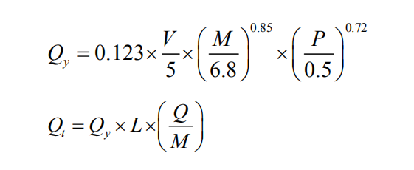
式中：Qy ——交通运输起尘量，kg/km·辆；
Qt ——运输途中起尘量，t/a；
V ——车辆行驶速度，km/h；取 15km/h
P ——路面状况，以每平方米路面灰尘覆盖率表示，kg/m²；取 0.01 kg/m²
M ——车辆载重，t/辆；取30t/辆；
L ——运输距离，km；单车在厂内的运输距离取；0.2 km
Q ——运输量，t/a。9.1 万 t/a
运输起尘量计算可知，200m 道路运输起尘量约为 0.104t/a，本项目厂区车辆车速较慢， 且经洒水抑尘作用后，可减少 80%以上的粉尘，则车辆运输行驶扬尘产生量约 0.0208t/a。
综上分析，本项目无组织粉尘产生情况详见下表。

表4-7 项目粉尘无组织排放情况汇总表
污染源 |  | 污染物 | 年排放量(t/a) | 排放方式
堆场粉尘 |  | 粉尘 | 0.00048 | 无组织排放
原料、成品装卸粉尘 |  | 粉尘 | 0.0003 | 无组织排放
破碎生产线 | 破碎 | 粉尘 | 0.15 | 无组织排放
破碎生产线 | 输送 | 粉尘 | 基本不产生粉尘 | 无组织排放
破碎生产线 | 筛分 | 粉尘 | 0.15 | 无组织排放
车辆运输行驶扬尘 |  | 粉尘 | 0.0208 | 无组织排放
合计 |  |  | 0.3216 | 无组织排放
备注 |  |  | 沉降石粉作为产品外售

为了解项目建设区无组织颗粒物排放情况，本环评委托福建创投检测有限公司对该项目的无组织颗粒物进行监测，共布设4个监测点位，监测时间：2020年4月23日，监测点位见监测报告。监测结果表明：颗粒物的排放符合《大气污染物综合排放标准》（GB16297-1996）表2中无组织排放标准。

表4-8 项目无组织颗粒物监测结果
采样日期 | 检测项目 | 检测频次 | 检测结果（mg/m3）
采样日期 | 检测项目 | 检测频次 | F1上风向 | F2下风向 | F3下风向 | F4下风向
2020年  4月23日 | 颗粒物 | 第1次 | 0.072 | 0.143 | 0.161 | 0.215
2020年  4月23日 | 颗粒物 | 第2次 | 0.090 | 0.126 | 0.180 | 0.234
2020年  4月23日 | 颗粒物 | 第3次 | 0.091 | 0.146 | 0.164 | 0.219
2020年  4月23日 | 颗粒物 | 第4次 | 0.082 | 0.127 | 0.181 | 0.236

4.5.3 噪声污染源分析
本项目的噪声主要来自生产过程中的设备噪声，主要噪声源强见表4-9。
表4-9 主要噪声统计一览表
序号 | 设备名称 | 型号 | 数量 | 噪声源强（dB(A)）
1 | 三虎牌主破碎机 | 75-106 | 1台 | 80-95
2 | 三虎牌圆锥破碎机 | 175 | 1台 | 80-95
3 | 震动筛 | 220-700 | 2台 | 80-90
4 | 卡特勾机 | 360 | 1台 | 75-80
5 | 龙工装载机 | 855 | 2台 | 75-80
6 | 雾炮机 | / | 3台 | 55
7 | 喷水机 | / | 1套 | 60

本项目噪声主要为破碎机、振动筛、卡特勾机、龙工装载机等机械设备使用过程，由表4-8可知，各设备噪声源在55-95dB（A）之间。

3.5.4 固体废物污染源分析
(1)生产固废
根据建设单位提供资料沉淀池沉渣产生量约为1t/a，该部分沉渣为经雨水冲刷的粉尘，可回归山林，绿化填埋。
(2)生活垃圾
项目职工人数共6人，均不住厂，不住厂职工生活垃圾排放量按 0.5kg/人·天计，则 生活垃圾年产生量约为0.75t/a（按年开工 250 天计）。本项目固废产生情况及处置方式详见 表4-10。
表4-10 项目固废产生情况及处置方式一览表

固废种类 | 废物类别 | 废物代码 | 产生量 | 排放量 | 最终处置方式
沉淀池沉渣 | 一般固废 | -- | 1t/a | 0 | 绿化填埋
生活垃圾 | 生活垃圾 | -- | 0.75t/a | 0 | 分类收集后，环卫部门统一清  运处置

4.6 产业政策合理性分析
本项目利用废石破碎，对照《国家发展改革委关于修改<产业结构调整指导目录（2011年本）>有关条款的决定》（2013年2月16日国家发展改革委第21号令）分析，本项目属于鼓励类中“十二、建材—11、废矿石、尾矿和建筑废弃物的综合利用”，项目建设符合国家产业政策。。

4.7 选址合理性分析

4.7.1用地可行性分析
本项目选址于建宁县均口镇黄岭村三级站饰面花岗岩矿山。检索《限制用地项目目录（2012年本）》和《禁止用地项目目录（2012年本）》，本项目不属于限制用地和禁止用地的项目，符合当前的用地政策。
项目运营对周边环境质量和生态影响较小，不属于高能耗、高污染和高风险产业。

4.7.2环境功能相容性分析
项目区域大气环境属二类功能区，大气环境质量符合《环境空气质量标准》GB3095-2012中的二级标准；周边水域为濉溪，属于Ⅲ类水域，濉溪水质符合《地表水环境质量标准》（GB3838-2002）Ⅲ类水质标准；所在地规划为居住、工业混杂区，属于2类噪声功能区，声环境质量符合《声环境质量标准》GB3096-2008中2类标准。

4.7.3厂址环境敏感性分析
本项目选址建宁县均口镇黄岭村三级站饰面花岗岩矿山，项目四周均为山林，距离南侧宁溪1700m。该项目运营过程中，在“三废”达标排放的前提下，特别是废水、噪声及其废气、固废的治理，保证环保设施的正常运行，减少对黄岭村居民的影响，项目建设对周围环境影响较小。

4.8 平面布局合理性分析
项目租赁厂区，厂区平面布置功能区分明确，物流顺畅便捷，生产区、办公场所相对分离。首先考虑项目生产工艺及发展的需求，同时与项目周边环境现状相结合。
项目厂区总平面布置充分考虑地形分布情况，在平面布置中，主要的生产车间集中布置在厂区西北部，原料车间布置在厂区的中部。整个厂区来说，对周边环境空气质量影响较小。项目两侧200m范围内无大气环境保护敏感目标，生产过程产生的粉尘和噪声不会对其产生影响。因此，项目总平面布置基本合理。厂区总平面图见附图4。

4.9清洁生产符合性分析
本项目的清洁生产最主要是从加强管理入手，使能源、原料的消耗量最小化，做到节能、降耗、减污和增效的清洁生产效果。具体如下：
（1）原辅材料、产品分析
①项目原料为项目花岗岩开采产生的废渣石，对其进行加工利用，减小土地负荷及不断堆积造成的环境污染，项目原辅材料符合清洁生产要求。
②项目加工产品均按行业标准检测合格后外售，使用时对环境产生的污染较小，因此项目产品符合清洁生产要求。
（2）生产工艺及设备先进性
本项目的生产加工工艺简单，项目选用的工艺及设备均不是国家淘汰、落后工艺和设备，选用的设备为国内企业常用的工艺及设备，从生产工艺和装备要求指标考虑，本项目处于国内清洁生产平均水平。
（3）资源与能源利用分析
项目使用花岗岩开采产生的废渣石作为原料加工，对废石块进行综合利用，生产过程物料损失少，资源利用率高；生产能源采用电能为清洁能源，吨产品电耗小，可达国内清洁生产平均水平。
（4）污染物产生量和污染控制措施可行性
项目生活污水经化粪池处理后用于周边林地的灌溉；破碎等工序及堆场产生的粉尘经喷淋及洒水等措施处理后对周边环境的影响较小；对高噪声设备进行综合降噪措施；产生的固体废物经分类收集集中后进行综合处理。各污染物经处理均可实现达标排放，对环境影响较小，符合清洁生产要求。
（5）管理水平和员工素质
项目从业人员择优选用从事多年的类似行业生产、经验丰富人员，职工素质较好，同时，还必须加强对全体员工的宣传和培训，以提高员工的环境意识和工作能力，使之能胜任他们所担负的工作，提高清洁生产水平，减少环境风险。项目符合环保法律、法规，污染物实现达标排放，符合清洁生产要求。
综上分析，本项目在正常的生产过程中，其生产工艺和装备水平，产品指标和能源与资源利用指标即单位产品耗电量、物耗居国内平均水平；从污染物产生指标、废物综合利用指标和环境管理水平来观察，均居国内同行平均水平。项目的清洁生产水平总体达到本行业国内清洁生产平均水平，符合清洁生产要求。。

4.10“三线一单”符合性分析
（1）与环境质量底线符合性分析
项目所在区域的环境质量底线为：项目生活污水经化粪池预处理后达标用于山林灌溉；项目粉尘采用喷淋降尘的方式无组织排放；采取隔声、消声、减振等降噪措施及墙体隔声、距离衰减后，噪声可实现达标排放；各项固体废物均可得到妥善处置；满足环境质量底线要求。
采取本环评提出的相关环保措施后，本项目污染物排放不会对区域环境质量底线造成冲击。因此，本项目的建设对周边环境影响较小，不会突破当地环境质量底线。
（2）与资源利用上线符合性分析
本项目建设过程中所利用的资源主要为水、电，为清洁能源，项目所在地水资源丰富，符合资源利用上线要求。
（3）与生态红线符合性分析
本项目位于建宁县均口镇黄岭村三级站饰面花岗岩矿山，不涉及基本农田、生态公益林等生态敏感区域。
（4）环境准入负面清单符合性
①与《市场准入负面清单草案》相符性分析
经查《市场准入负面清单草案》（试点版），本项目不在其禁止准入类和限制准入类中。
②与项目所在地环境准入负面清单的相符性分析
经查《市场准入负面清单草案》（试点版），本项目不在其禁止准入类和限制准入类中。
综上，项目符合“三线一单”要求。

五、施工期环境影响评价
项目厂房已建成，本次评价不对施工期污染源进行分析。

六、运营期环境影响评价

6.1 水环境影响分析
项目职工生活污水量约为180t/a，生活污水拟经厂区内设置的化粪池处理后用于周边林地的灌溉，不排入附近水体。建设单位拟于场地东南部靠近办公区位置设置一个化粪池和一个储液池，化粪池容积为3m³，储液池容积为3m³。

6.2 大气环境影响分析
（1）项目无组织排放废气影响
根据工程分析，项目产生的废气主要是破碎工序、成品堆场及运输过程中产生的无组织排放粉尘。为进一步了解颗粒物排放情况，本评价采用《环境影响评价技术导则-大气环境》（HJ 2.2-2018）估算模式，计算出采取抑尘措施后颗粒物的最大落地浓度，分析其对周边环境的影响。本次评价将项目加工区域及堆场部分作为一个面源，面源面积约为3100m²。
项目无组织废气预测参数见表6-1。

表6-1 本项目无组织排放废气估算模式参数选取一览表（面源）
编号 | 名称 | 面源起点坐标/m |  | 面源海拔高度/m | 面源长度/m | 面源宽度/m | 与正北向夹角/° | 面源有效排放高度/m | 年排放小时数/h | 排放工况 | 污染物排放  速率/（kg/h）
编号 | 名称 | X | Y |  |  |  |  |  |  |  | 颗粒物
1 | DA001 | 2936467.59 | 39636997.33 | 129 | 100 | 30 | 0 | 5 | 5400 | 正常 | 0.063

（3）预测模式
根据《环境影响评价技术导则—大气环境》（HJ 2.2-2018）的有关规定，先采用导则推荐的估算模式AERSCREEN预测项目主要大气污染源的主要污染物的最大地面浓度，确定大气环境影响评价工作等级。本项目为二级评价，采用估算模式进行预测。估算模型参数表见表6-2。
表6-2 估算模型参数表
参数 |  | 取值
城市/农村选项 |  | 农村
最高环境温度/℃ |  | 40.1
最低环境温度/℃ |  | -7.1
最小风速/m/s |  | 0.7
风速计高度/m |  | 10
土地利用类型 |  | 阔叶林
区域湿度条件 |  | 中等湿度
是否考虑地形 | 考虑地形 | 是 √否
是否考虑地形 | 地形数据分辨率/m | /
是否考虑岸线烟熏 | 考虑岸线烟熏 | 是 √否
是否考虑岸线烟熏 | 岸线距离/km | /
是否考虑岸线烟熏 | 岸线方向/° | /
（3）预测结果
表6-3 项目无组织污染物落地浓度预测一览表
距离中心下风向距离 | 颗粒物
距离中心下风向距离 | Ci（μg/m³） | Pi（%）
25 | 0.02388 | 2.65
100 | 0.04558 | 5.06
200 | 0.04836 | 5.37
300 | 0.04475 | 4.97
400 | 0.03536 | 3.93
500 | 0.02755 | 3.06
600 | 0.0218 | 2.42
700 | 0.01764 | 1.96
800 | 0.01467 | 1.63
224（最大落地浓度） | 0.04916 | 5.46
由预测可知，项目无组织排放的颗粒物浓度贡献值远低于《环境空气质量标准》（GB3095-2012）及修改单及修改单中的二级标准。因此，项目运营期间对周边大气环境的影响较小。

（4）大气环境防护距离
由于无组织排放源强小，厂界外无超标点，因此项目无需设置大气环境防护距离。项目对周围大气环境及保护目标影响较小。

6.3 声环境影响分析
本环评委托福建创投检测有限公司对该项目的厂界环境噪声现状进行监测，共布设4个监测点位，监测时间：2020年4月23日，监测点位见监测报告，监测结果见表6-3，监测报告见附件6。

表6-3 项目厂界噪声预测值一览表
检测日期 | 检测点位编号及位置 | 检测结果Leq[dB（A）]
2020年  4月24日  （昼间） | N1项目厂界外1m | 67.3
2020年  4月24日  （昼间） | N2项目厂界外1m | 68.9
2020年  4月24日  （昼间） | N3项目厂界外1m | 59.1
2020年  4月24日  （昼间） | N4项目厂界外1m | 65.8
备注 | N1-N4参照《工业企业厂界环境噪声排放标准》GB12348-2008中2类噪声限值（即昼间LAeq值≤60dB）。

由表6-3可知，运营期夜间项目未生产，昼间N3符合《工业企业厂界环境噪声排放标准》（GB12348-2008）2类标准；昼间N1、N2、N4噪声虽然超过《工业企业厂界环境噪声排放标准》（GB12348-2008）2类标准，根据现场调查，本项目200m范围内无环境敏感，最近的居民点为——西北侧最近距离1700米的黄岭村，本项目运营期设备噪声经距离衰减后，对敏感目标居民点无影响。
为降低运营期噪声对周围环境的影响，环评建议项目选用低噪声设备，高噪声设备安装减振器或减振垫等措施进行降噪治理。项目采取以上措施后，噪声对周围影响不大。

6.4 固体废物影响分析
项目产生的固体废物主要为沉淀池沉渣及职工产生的生活垃圾。
（1）沉淀池沉渣
项目雨水经沉淀池沉淀后，回用于生产工序中，沉淀池沉渣产生量较少，约1t/a。
（2）生活垃圾
项目拟招聘职工6人，均住宿于厂内，住厂职工产生的生活垃圾按每人0.5kg/天计，项目年工作日250天，则项目生活垃圾的产生量为0.75t/a。生活垃圾经收集后委托环卫部门定期清运。
本项目固体废物处理情况一览表见表6-4。
表6-4 本项目固废处理情况一览表
产生环节 | 固体废物种类 | 固废分类 | 产生量(t/a) | 处置方式
职工生活垃圾、 | 生活垃圾 | 生活垃圾 | 0.75 | 委托环卫部门清运处置
雨水沉淀池的污泥 | 污泥 | 污泥 | 1 | 回归山林

综上，本项目产生的固体废物经相关部门收集处置后，对周边环境影响不大。

七、退役期环境影响分析
该项目主要从事石材加工，退役后存在着废旧机械设备的拆除和利用，未用完原辅材料的处理。本项目退役后，项目所使用的原材料可出售给其他企业，对环境无影响。原材料在暂保存期应设专门地点存放，专人看管。厂房属永久性建筑，退役后生产厂房可转组或作其他用途。项目退役后，其设备处置应遵循以下原则：
（1）在退役时，尚不属于行业淘汰范围的，且尚符合当时国家产业政策和地方政策的设备，可出售给相应企业；
（2）在退役时，属于行业淘汰范围、不符合当时国家产业政策和地方政策中的一种，即应予以报废，设备可按废品出售给回收单位。
（3）项目退役后，应由企业负责进行生态恢复，防止因土壤裸露而造成水土流失等环境问题。
本项目所使用的设备在退役后应根据上述两个原则将生产设备售给相应的企业或予以报废，出售给物质回收单位。

八、污染治理措施评述

8.1 废水治理措施
项目无生产性废水排放，喷淋除尘采用雾化喷头喷淋，该部分水分在使用过程中被地表吸收，不排放。生活污水经化粪池处理后用于周边山林地施肥，根据工程分析，项目周边的山林地可消纳本项目产生的生活污水，措施具有可行性。项目设置1个沉淀池，位于厂区东侧地势低洼处，碎石加工区及堆场地表径流废水经沉淀后达标排放。

8.2 大气防治措施
项目运营期产生的废气主要是破碎等工序产生的粉尘、运输及产品堆放等产生的无组织排放粉尘。项目通过采取以下措施对产生的废气进行控制：
（1）项目设置喷淋除尘装置，主要设置在破碎、筛分工序所使用的机械附近，通过喷淋降低粉尘的排放；
（2）破碎、筛分设备加盖尽量封闭。
（2）在场地、堆场及附近地面洒水，降低运输粉尘的产生；
（3）在运输车辆上加盖挡布，防止在运输过程中洒落及自然风力作用产生的扬尘。

8.3 噪声治理措施
项目噪声主要是机械设备运行时产生的机械噪声，为了有效降低项目厂界噪声，根据项目生产设备及周围环境特征，建议采取以下降噪措施：
①在厂区及厂界周围加强绿化植树。
②要求项目要加强设备的使用和日常维护管理，维持设备处于良好的运转状态，定期检查、维修，不合要求的要及时更换，避免因设备运转不正常时噪声的增高。
③对主要机械设备（破碎机、筛分设备）安装减振垫等隔声措施。
项目噪声经有效降噪，在经空间距离的自然衰减后，其生产过程中昼间厂界噪声均可达到《工业企业厂界环境噪声排放标准》（GB12348-2008）中2类昼间标准（昼间≤60dB(A)）。

8.4 固体废物治理措施
（1）生产固废
项目产生的一般固体废物主要为沉淀池产生的沉渣，其产生量约为1t/a，建议建设单位设置一般固废暂存间，将沉渣定期收集后暂放于一般固废间，收集至一定量后用于周边林地的覆土绿化。
（2）职工生活垃圾
项目生活垃圾产生量为3kg/d（即0.75t/a），对于垃圾中纸、金属、塑料等可回收利用的部分应加强综合利用；其它无利用价值的普通垃圾及时收集后进入垃圾收集房，由环卫部门统一及时负责清运处理，加强管理，运输时防止散落。
综上，本项目产生的固体废物经相关部门收集处置后，对周边环境影响不大。治理措施可行。

九、环境管理
环境管理是以环境科学理论为基础，运用经济、法律、技术、行政、教育等手段对经济、社会发展过程中施加给环境的污染和破坏影响进行调节控制、实现经济、社会和环境效益的和谐统一。

9.1 环境管理计划
环境管理计划要从项目建设全过程进行，如设计阶段污染防范、施工阶段污染防治、运营后环保设施环境管理、信息反馈和群众监督各方面形成网络管理，使环境管理工作贯穿于生产的全过程中。本工程环境管理工作计划见表9-1。
表9-1 环境管理工作计划一览表
阶段 | 环境管理工作内容
环境管理  总要求 | 根据国家建设项目环境保护管理规定，认真落实各项环保手续  （1）可研阶段，委托评价单位进行环境影响评价工作。  （2）生产装置投产后试生产三个月内，进行环保设施竣工验收。  （3）生产中，定期请当地生态环境部门监督、检查，协助主管部门做好环境管理工作，对不达标装置及时整改。  （4）配合环境监测站搞好监测工作，及时缴纳排污费。
生产运营  阶段 | 保证环保设施正常运行，主动接受生态环境部门监督，备有事故应急措施  （1）主管副厂长全面负责环保工作。  （2）环保科负责厂内环保设施的管理和维护。  （3）做好各项污染治理设施，建立环保设施档案。  （4）定期组织污染源和厂区环境监测。  （5）事故应急方案合理，应急设备设施齐备、完好。
信息反馈  和群众监督 | 反馈监测数据，加强群众监督，改进污染治理工作。  （1）建立奖惩制度，保证环保设施正常运转。  （2）归纳整理监测数据，发现异常问题及时与生态环境部门联系汇报。  （3）配合生态环境部门的检查。

9.2 排污口规范管理
各污染源排放口应设置专项图标，执行《环境图形标准排污口（源）》（GB15563.1-1995），见表9-2。要求各排污口（源）提示标志形状采用正方形边框，背景颜色采用绿色，图形颜色采用白色。标志牌应设在与之功能相应的醒目处，并保持清晰、完整。

表9-2 各排污口（源）标志牌设置示意图
名称 | 废水排放口 | 废气排放口 | 噪声排放源 | 一般固体废物
提示图形符号 | 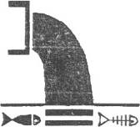 | 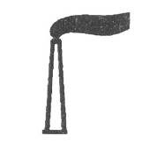 |  | 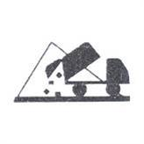
功能 | 表示污水向水体排放 | 表示废气向大气环境排放 | 表示噪声向外环境排放 | 表示一般固体废物贮存、处置场

9.3 环境监测计划
（1）运营期环境监测计划
根据本项目运营期污染物排放的性质与特点，环境监控的重点目标确定为边界噪声以及污水处理站的进出水水质。
环境监测工作以日常监测为主，定期监测为辅。分工安排物业处下设的环境管理机构负责日常环境监控工作，具体监测目标包括噪声、锅炉大气排放浓度、污水处理站进出水水质等。主要监测内容：
①声
项目厂界噪声是否控制在《工业企业厂界环境噪声排放标准》GB12348－2008中2标准限值中（昼间为60dB(A)，夜间为50dB(A)），配套设备噪声是否控制在《工业企业厂界环境噪声排放标准》GB12348－2008中2标准限值中（昼间为60dB(A)，夜间为50dB(A)），应每年监测一次，由建设单位委托有监测资质的机构定期监测。
②生活废水
监测生活废水经污水处理设施处理的出水水质，监测项目有COD、BOD₅、SS、NH₃-N等，监测频次每年一次，由业主委托有监测资质的机构定期监测。
③废气
监测生产无组织废气，监测项目有颗粒物，监测频次每年一次，由业主委托有监测资质的机构定期监测。
表9-3 监测计划一览表
序号 | 污染源名称 | 监测位置 | 监测项目 | 监测频次
1 | 废水 | 本厂排放口 | 废水量、COD、BOD₅、NH₃-N | 1次/年
2 | 废气 | 厂界 | 颗粒物 | 1次/年
3 | 噪声 | 厂界 | 等效A声级 | 1次/年

④事故应急监测
在项目运行期间，若发生事故，应及时向上级报告，并及时委托有相应资质的单位负责进行取样监测，并进行跟踪监测，分析污染物排放浓度和排放量，对事故发生的原因、事故造成的后果和损失等进行统计，建档上报，必要时提出暂时停产措施，直至正常运转。
（2）竣工验收监测计划
根据《建设项目竣工环境保护验收管理办法》（国环规环评[2017]4号）中有关要求，建设单位是建设项目竣工环境保护验收的责任主体，应当按照本办法规定的程序和标准，组织对配套建设的环境保护设施进行验收，编制验收报告，公开相关信息，接受社会监督，确保建设项目需要配套建设的环境保护设施与主体工程同时投产或者使用，并对验收内容、结论和所公开信息的真实性、准确性和完整性负责，不得在验收过程中弄虚作假。竣工验收监测内容如下：
①有关的各项环境保护设施，包括为污染防治和保护环境所建设或配备的工程、设备、装置和监测手段。
②本报告表和有关项目设计文件规定应采取的其他各项环境保护措施。竣工验收监测项目的范围、时间和频次按监测规范进行。环保设施应遵守“三同时”制度，和项目主体工程建设同时投入使用。

十、环境保护投资及环境影响经济损失分析

10.1 环保投资概算
该厂的环保措施包括废水、噪声、固废治理设施等。具体明细见表10-1。
表10-1 环保措施投资明细表
序号 | 污染源 |  | 治理措施名称 | 投资（万元）
1 | 废水 | 地表径流  废水 | 地表径流废水收集沉淀池1个（容积不小于42m³），截  排水沟 | 4.0
1 | 废水 | 生活污水 | 化粪池 | 1.0
2 | 噪声 |  | 隔声、降振措施 | 1.0
3 | 废气 |  | 破碎生产线（投料、破碎、筛分工段）设置水雾喷淋  装置、堆场采用洒水抑尘措施 | 3.0
4 | 固废 |  | 一般固废（少量废料）、生活垃圾：集中收集，依托当地环卫部门综合处置 | 1.0
 | 总计 |  |  | 10.0

环保工程投资估算约为10万元，约占本项目投资额200万元的5%。项目对生产过程产生的生活污水、废气、噪声进行处理的建议，对项目本身而言，经济效益可能不明显，但是其社会效益是显著的，可避免项目对周围环境的影响，改善周围环境质量，避免环保投诉事件的发生。同时对固废进行综合利用还可产生经济效益。因此环保投资具有良好的环境、社会、经济效益。

10.2 环境影响经济损益分析
该项目为促进地方经济的发展，繁荣当地经济做出了一定的贡献，并可解决部分劳动就业问题，增加了地方税收。但由于生产过程中产生的“三废”问题对周围环境带来了一定影响，通过采取必要的环保措施，不仅可减缓对周围环境的影响，也将带来良好的社会效益。

十一、总量控制
根据国家制定的总量控制指标，对化学需氧量（COD）和氨氮（NH₃-N）、二氧化硫（SO₂）、氮氧化物（NOx）四项主要污染物实施总量控制，结合本项目的特征污染物，确定本项目污染物中需进行总量控制的有：COD、NH₃-N。
本项目生活污水经化粪池处理后用于周边林地的灌溉，不排入附近水体，故项目无需申请总量控制。

十二、结论与建议

12.1 评价结论
福建东煌石材有限公司在建宁县均口镇黄岭村三级站饰面花岗岩矿山建设矿山碎石生产建设项目，项目总投资200万元，系租赁厂房、土地，租赁土地面积7400m²，厂房建筑面积200m²，职工人数为6人，年工作时间250天（每日单班，每班8小时工作制）。

12.1.1 环境质量现状结论
本项目所在区域环境空气质量符合GB3095-2012《环境空气质量标准》；项目厂界背景噪声监测值能满足《声环境质量标准》（GB3096-2008）的2类标准要求，声环境质量现状良好；宁溪的水质达到《地表水环境质量标准》（GB3838-2002）中的Ⅲ类水水质标准，项目附近水域水环境质量良好。

12.1.2 环境影响评价结论
（1）水环境：
生活废水经化粪池处理后达到《农田灌溉水质标准》（GB5084-2005）表1中旱作标准用于周边山林灌溉。项目预设水膜除尘设备，除尘废水沉淀后循环使用，不外排。
- 大气环境：
破碎机采用喷水抑尘，粉尘基本沉降在厂区内部，边界无组织扬尘可以达到《大气污染物综合排放标准》（GB16297－1996）表2中无组织排放限值.，对周围环境空气质量影响较小。本项目晚上没有生产，因此无组织废气对该敏感目标影响不大。
（3）声环境
噪声源设备在采取隔声、减振措施后，自然削减以及空间距离的衰减后，厂界噪声昼间、夜间均能达到《工业企业厂界环境噪声排放标准》GB12348-2008中的2类标准要求（昼间≤60dB(A)，夜间≤50dB(A)），对周边声环境的影响不大。
（4）固体废弃物
沉淀池沉渣产生量约为1t/a，该部分沉渣为经雨水冲刷的粉尘，可回归山林，绿化填埋。生活垃圾集中后由环卫部门统一清运处理。通过以上措施后，固体废物基本不会对周围环境造成影响。本项目产生的固体废物经相关部门收集处置后，对周边环境影响不大。治理措施可行。

12.1.3 产业政策合理性分析结论
该项目是碎石加工类项目，属于中华人民共和国国家发展和改革委员会令第40号《产业结构调整指导目录(2015年本)》中允许类项目，同时，项目已取得福建省企业投资项目备案表，编号：闽发改备【2020】G060104。符合国家当前的产业政策和环保政策。

12.1.4 选址合理性分析结论
（1）用地可行性分析
本项目为碎石加工类项目。本项目废石综合利用经济，符合区域的要求，项目运营对周边环境质量和生态影响较小，不属于高能耗、高污染和高风险产业。本项目的用地基本可行。
（2）环境功能相容性分析
项目区域大气环境属二类功能区，大气环境质量符合《环境空气质量标准》GB3095-2012中的二级标准；周边水域为宁溪，属于Ⅲ类水域，宁溪水质符合《地表水环境质量标准》（GB3838-2002）Ⅲ类水质标准；所在地规划为居住、商业、工业混杂区，属于2类噪声功能区，声环境质量符合《声环境质量标准》GB3096-2008中2类标准。本项目的环境功能相容。
（3）与周边环境相容性分析
根据现场勘查，项目4周侧均为山林，距离南侧宁溪1700m。该项目运营过程中，在“三废”达标排放的前提下，特别是废水、噪声及其废气、固废的治理，保证环保设施的正常运行，减少对黄岭村居民的影响，项目建设对周围环境影响较小，综上所述，项目选址基本可行。

12.1.5 平面布局合理性分析结论
项目租赁厂区，厂区平面布置功能区分明确，物流顺畅便捷，生产区、办公场所相对分离。首先考虑项目生产工艺及发展的需求，同时与项目周边环境现状相结合。
项目厂区总平面布置充分考虑地形分布情况，在平面布置中，主要的生产车间集中布置在厂区西北部，原料车间布置在厂区的中部。整个厂区来说，距离敏感目标较远，对周边环境空气质量影响较小。项目两侧200m范围内无大气环境保护敏感目标，生产过程产生的废气和噪声不会对其产生影响。因此，项目总平面布置基本合理。

12.1.6 清洁生产分析结论
根据《中华人民共和国清洁生产促进法》，所有建设项目要提高技术起点，采用能耗物耗小、污染物产生量小的清洁生产工艺，严禁采用国家明令禁止的设备和工艺。
本项目的清洁生产最主要的是从加强管理入手，使能源、原料的消耗量最小化，做到节能、降耗、减污和增效的清洁生产效果。清洁措施如下：
（1）生产过程的全部工序采用电能以及清洁能源生物质固体成型燃料颗粒，避免了使用其它能源燃料而引起大气污染等问题。
（2）该项目使用较先进的生产设备，并在生产规模、工艺先进性、过程控制、管理水平以及员工素质等方面体现清洁生产思路，力求做到清洁生产；
综上所述，建设项目从资源、污染物产生等指标方面都体现了较高的清洁生产水平。

12.2 对策建议
（1）建设单位应对厂区绿化工作给以足够重视，开展植树、种花种草，绿化和美化环境，使厂区绿地率符合相关要求。
（2）大力推广清洁生产，不断改进和摸索新的生产工艺，减少污染物排放量，变末端治理为全过程减污，以提高企业清洁生产水平。积极引进ISO147600质量管理体系和ISO14000环境管理体系。
（3）重视专门环境管理机构的建设，配足专职环保人员，加强厂内环境保护管理工作，以确保各项污染物达标排放，使项目的污染物排放量达到总量控制指标的要求，同时应积极引进和建立先进的环保管理模式，完善管理机制，强化企业职工自身的环保意识。
（4）环保措施与验收标准见列表12-1。

表12-1 环保竣工验收一览表
编号 | 污染源 | 措施内容 | 竣工验收要求
1 | 废水 | 地表径流废水收集沉淀池1个（容积不小于42m³），截排水沟 | 验收落实情况
2 | 生活废水 | 生活污水通过化粪池（容积为3m³）处理达标后用于周边林地灌溉 | 《农田灌溉水质标准》(GB5084-2005)中旱作标准  COD≤200mg/l、BOD₅≤100mg/l、SS≤100mg/l
3 | 废气 | 喷淋除尘采用雾化喷头喷淋，在场地、堆场及附近地面洒水 | 《大气污染物综合排放标准》（GB16297-1996）表2无组织排放限值要求；颗粒物≤1mg/m³
4 | 噪声 | 选用低声级设备，采用减振、隔声、降噪等措施 | 项目厂界达到《工业企业厂界环境噪声排放标准》GB12348-2008中2类标准。即昼间Leq≤60dB(A)；  夜间Leq≤50dB(A)。
5 | 固体废物 | 沉淀池渣集中收集；生活垃圾委托环卫部门统一收集处理 | 《一般工业固体废物贮存、处置场污染控制标准》（GB18599-2001）及2013修改单要求

十三 总结论
福建东煌石材有限公司矿山碎石生产建设项目位于建宁县均口镇黄岭村三级站饰面花岗岩矿山，符合城镇总体规划和环境功能区划，选址合理可行，符合国家产业政策，污染物产生量较少，再经采取各项有效的环保措施，落实环保“三同时”制度前提下，生产过程产生的污染物均能达标排放。在建设单位认真落实本报告表提出的污染防治措施并保证其正常运行的条件下，本项目的建设对环境的影响是可以接受的，从环境保护的角度分析是可行的。

福州华冠环保有限公司
2020年5月17日
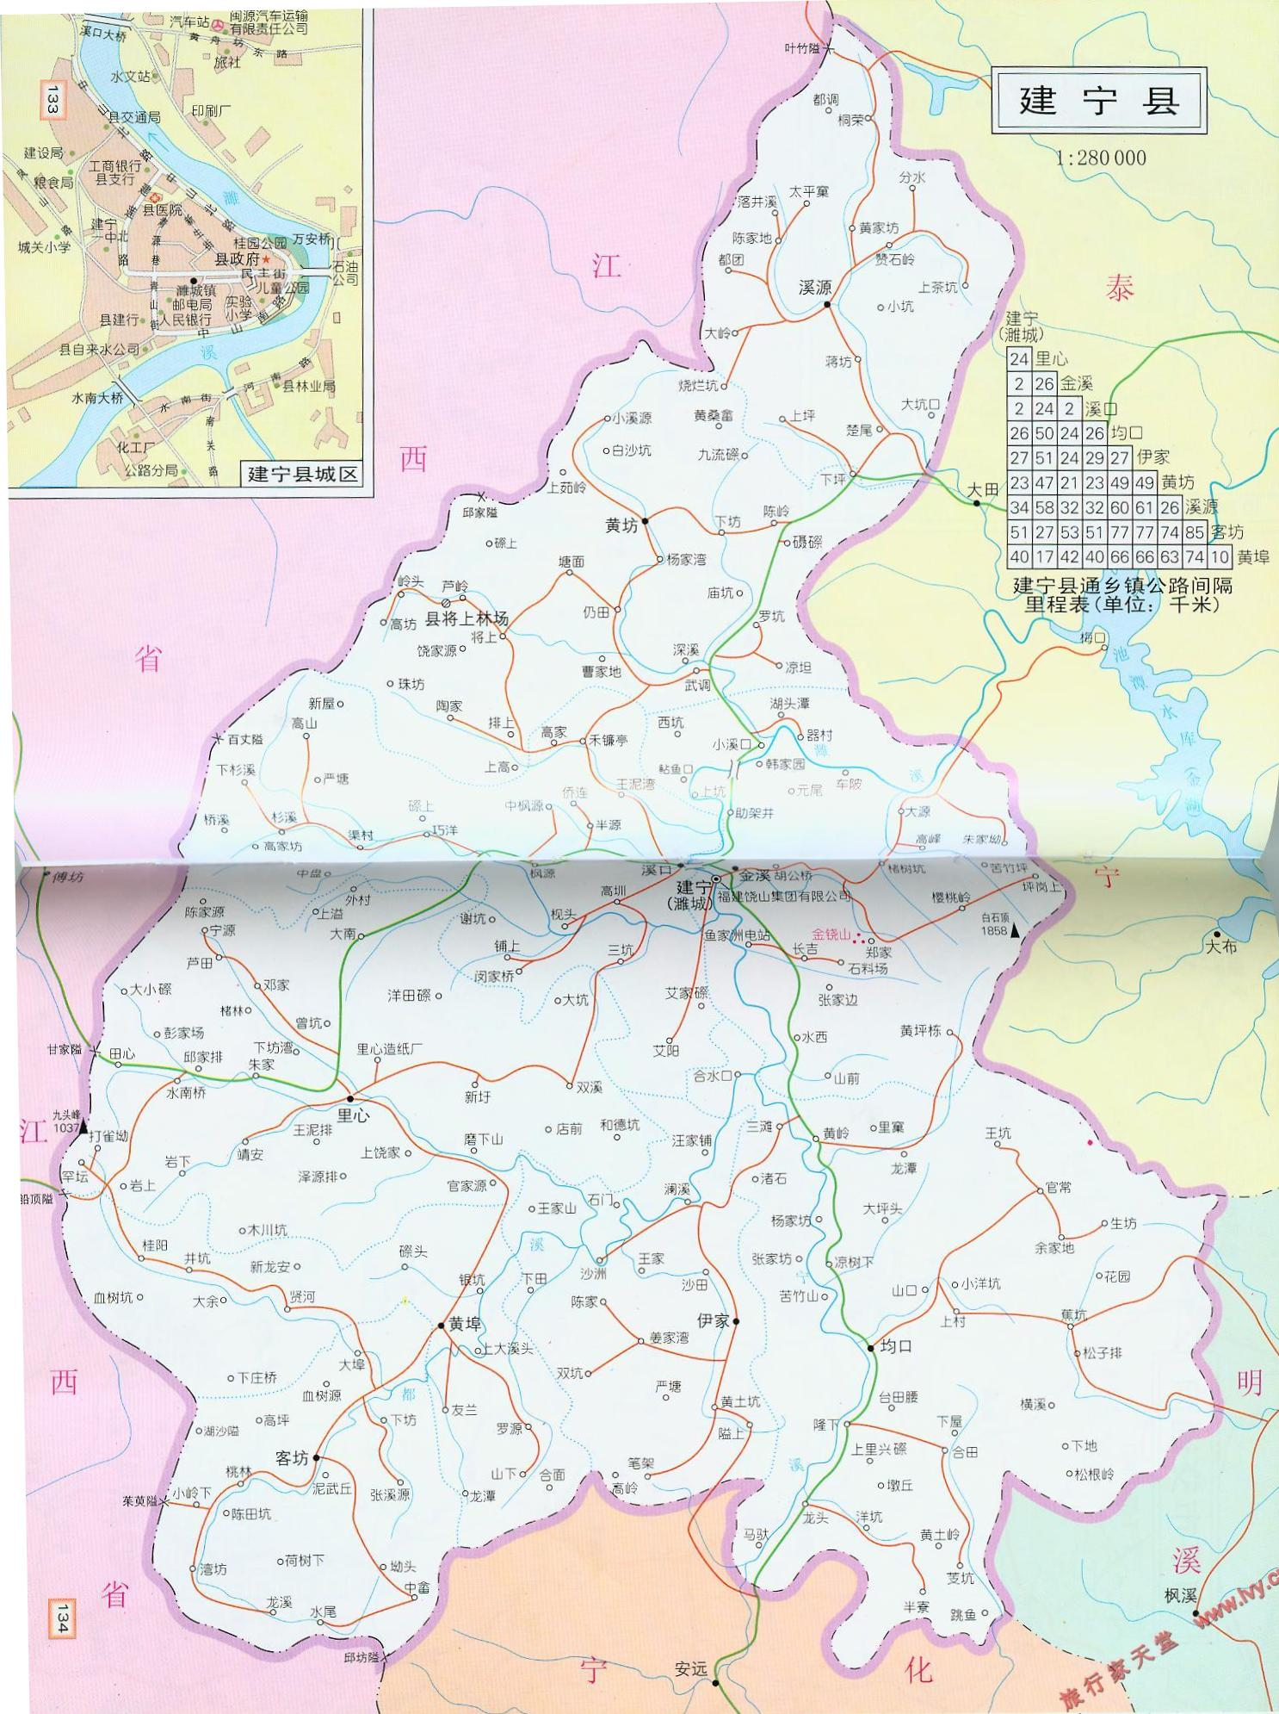
本项目位置

附图1 项目地理位置图
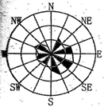
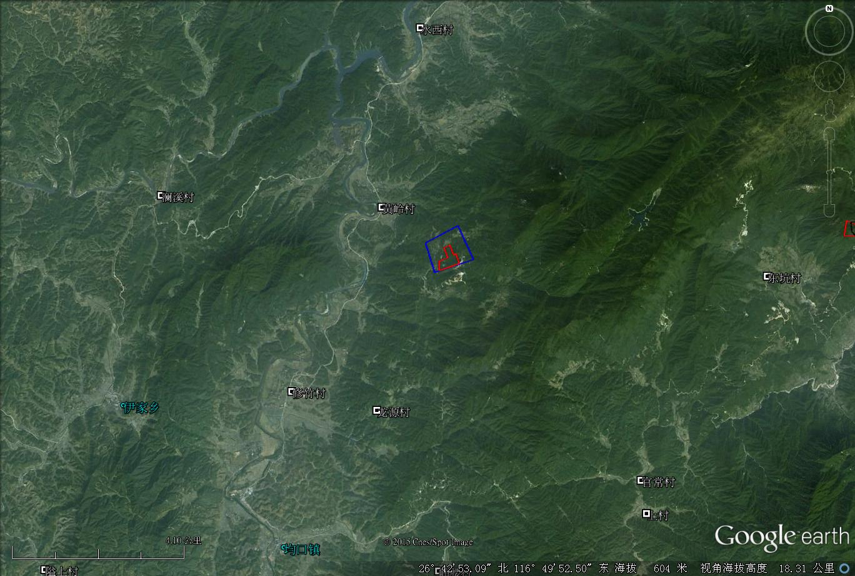
项目所在地

附图2 项目周边环境关系图
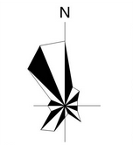
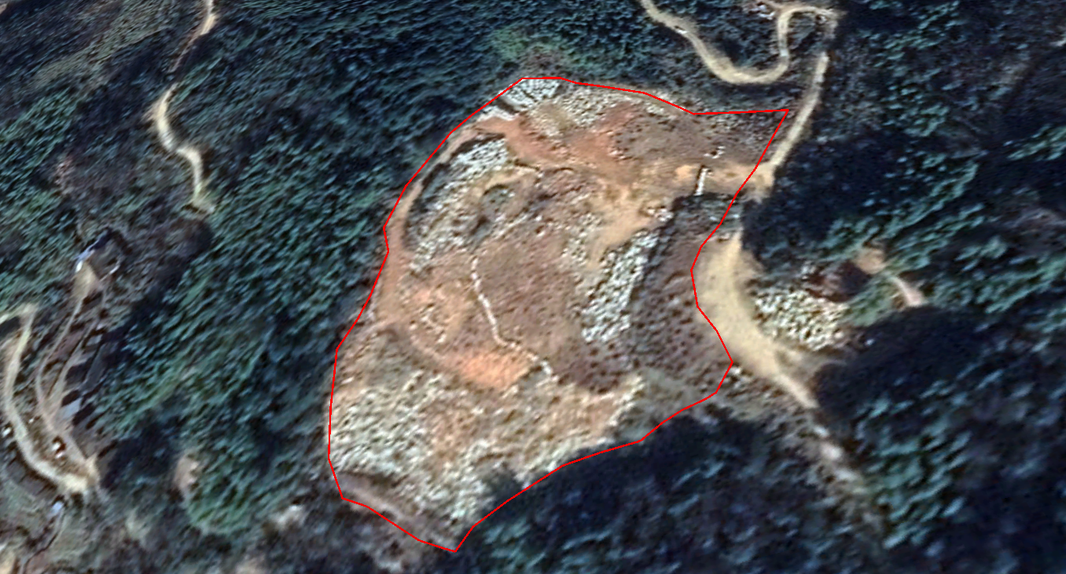
原 料堆 场
生活区
成品堆场
生产区域
沉淀池

附图3扩建项目厂房平面布置图
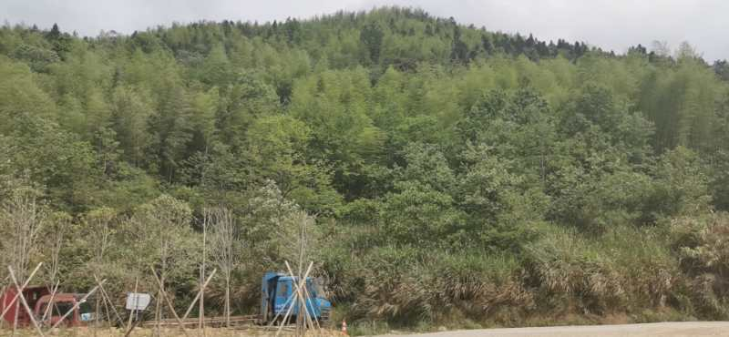 | 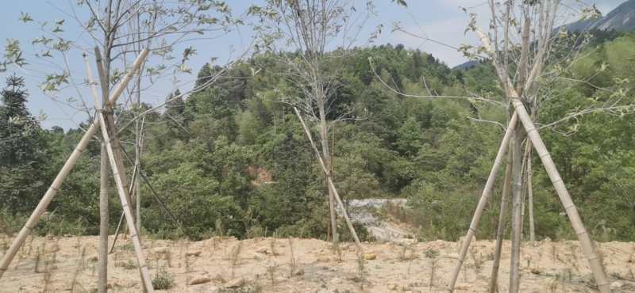
东侧 | 项目北侧
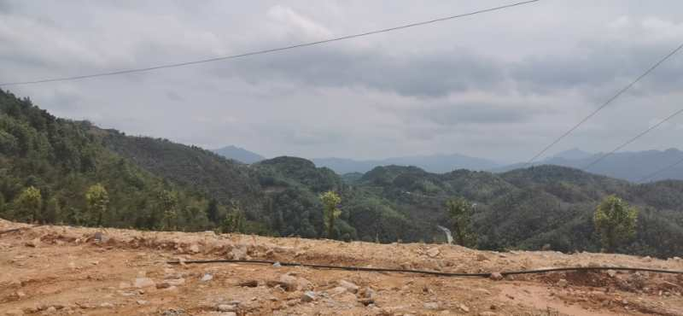 | 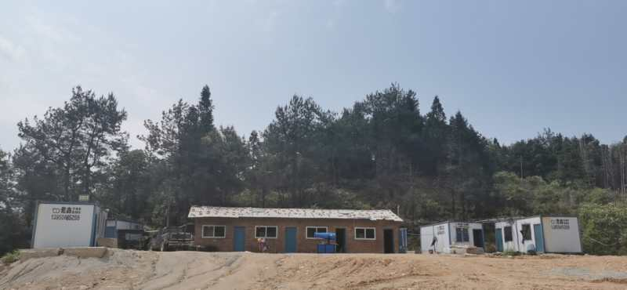
项目西侧 | 项目南侧
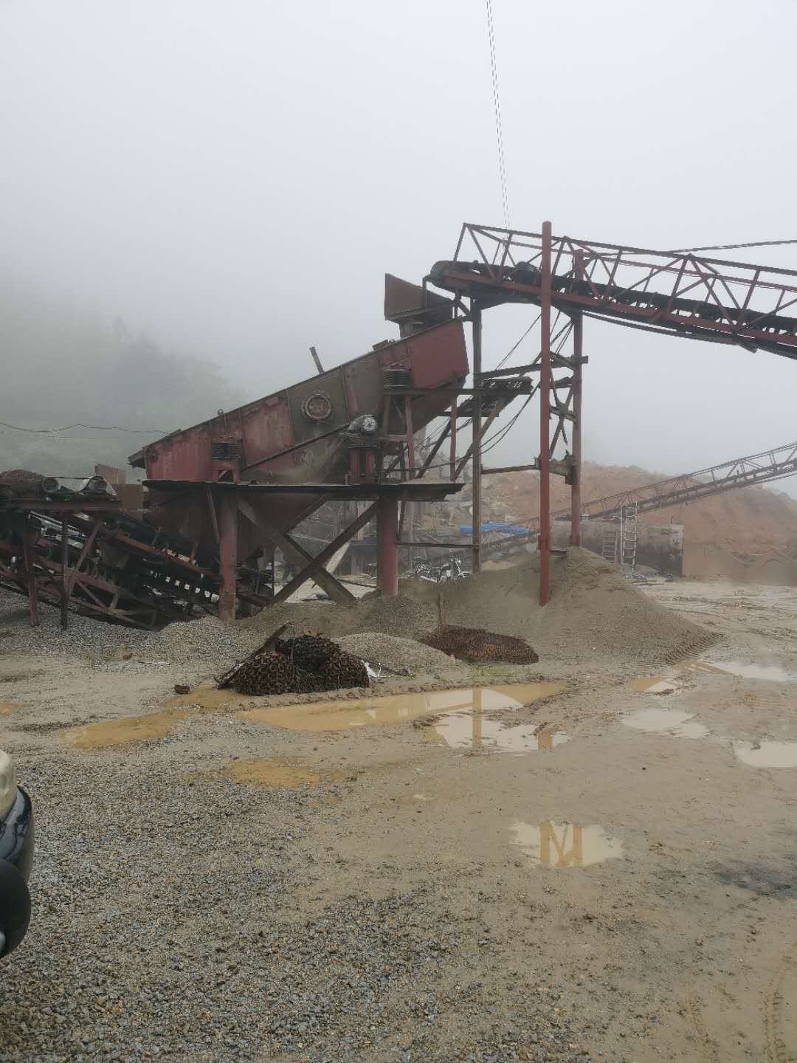
项目厂区内

附图3 项目周边环境现状照

